

Družba Sv. Ćirila i Metoda 10
Pazin 52000
Tel.052-624-300 Fax. 052-635-837
OIB 11390221928
Mail: pazin.doo@pazindoo.hr

PLAN POSLOVANJA
DRUŠTVA "PAZIN" D.O.O. PAZIN
ZA 2022. GODINU

Pazin, prosinac 2021.

S a d r ž a j

1. Opći podaci o poslovnom subjektu _____________________________ 3

2. Predmet poslovanja – opis djelatnosti ___________________________ 3

3. Način organizacije i poslovne aktivnosti vezane uz
ostvarenje poslovnih prihoda __________________________________ 5

4. Plana poslovanja za 2022. godinu_______________________________ 7

4.1. Plan za 2022. godinu – prihodi i rashodi____________________ 7

4.2. Plan nabave za 2022.godinu _____________________________ 15

5. Zaključak __________________________________________________16

1. OPĆI PODACI O POSLOVNOM SUBJEKTU
- Naziv: PAZIN d.o.o. za građevinarstvo, inžinjering i poslovanje nekretninama
- Adresa: Družbe Sv. Ćirila i Metoda 10, 52000 Pazin
- Telefonski brojevi: +385 52 624 300 (centrala)
+385 52 635 835; 635 836; 635 839
+385 52 635 837 (fax)
Mail: pazin.doo@pazindoo.hr
Web: www.pazindoo.hr

- Registracija kod Trgovačkog suda u Pazinu
- MBS: 040099255; MB: 01061780; OIB: 11390221928

- Žiro račun / IBAN / naziv banke: 2380006-1147002023, HR3023800061147002023, Istarska kreditna banka Umag d.d., Ernesta Miloša 1, 52470 Umag

- Temeljni kapital: 20.000,00 kuna uplaćen u cijelosti

- Tijela upravljanja: skupština (jedan član), nadzorni odbor (tri člana) i uprava (jedan član)

- Broj zaposlenih: 4

2. PREDMET POSLOVANJA – OPIS DJELATNOSTI
U 2014. godini u skladu sa odlukom Osnivača proširen je predmet poslovanja na djelatnosti zaštite od požara i dijela po upravljanju nekretninama, dok je u 2019. godini proširen predmet poslovanja na djelatnost projektiranja i/ili stručnog nadzora građenja, prostornog uređenja i gradnje te drugih djelatnosti, te je sada Društvo u okviru predmeta poslovanja obavlja sljedeće djelatnosti:
22 Izdavačka i tiskarska djelatnost
45 Građevinarstvo
51 Trgovina na veliko i posredovanje u trgovini, osim trgovine motornim vozilima i motociklima
70 Poslovanje nekretninama
74.13 Istraživanje tržišta i ispit. javnog mnijenja
74.40 Promidžba (reklama i propaganda)
* Inženjering, projektni menadžment i tehničke djelatnosti
* poslovi upravljanja nekretninom i održavanje nekretnina
* planiranje zaštite od požara
* provođenje mjera zaštite od požara
* osposobljavanje za obavljanje poslova zaštite od požara
* izrada procjene ugroženosti od požara
* organiziranje službe zaštite od požara
* izrada elaborata zaštite od požara
* ispitivanje ispravnosti sustava za dojavu i gašenje požara, sustava za dojavu prisutnosti zapaljivih plinova i para te zaštitnih uređaja i instalacija za sprečavanje širenje požara i nastajanja eksplozija
* djelatnosti prostornog uređenja i gradnje
* djelatnost projektiranja i/ili stručnog nadzora građenja
* djelatnost upravljanja projektom gradnje
* tehničko ispitivanja i analize
* kupnja i prodaja robe
* pružanje usluga u trgovini
* obavljanje trgovačkog posredovanja na domaćem i inozemnom tržištu
* zastupanje inozemnih tvrtki
* usluge informacijskog društva
* pružanje računovodstvenih i knjigovodstvenih usluga
* uredske i administrativne djelatnosti
* pružanje usluga pripreme dokumenata i fotokopiranja
* savjetovanje u vezi s poslovanjem i upravljanjem
* organiziranje i posredovanje u organizaciji sajmova, seminara, tečajeva i kongresa.

3. NAČIN ORGANIZACIJE I POSLOVNE AKTIVNOSTI VEZANE UZ
OSTVARENJE POSLOVNIH PRIHODA
˝Pazin˝ d.o.o. trgovačko društvo (nadalje: Društvo), započelo je sa radom 1997. godine, kao društvo za građevinarstvo, inženjering i upravljanje nekretninama, osnivač i jedini (100 %) vlasnik društva je Grad Pazin. Sjedište Društva je u Pazinu, ulica Družbe Sv. Ćirila i Metoda 10. Društvo ima Skupštinu koja je imenovana od strane vlasnika odnosno Grada Pazina i koju sačinjava jedan član, Nadzorni odbor koji je imenovan od strane vlasnika odnosno Grada Pazina i kojeg sačinjavaju tri člana, te upravu od jednog člana. Društvo obavlja svoju djelatnost sa četiri djelatnika na puno radno vrijeme.

Glavna djelatnost je upravljanje nekretninama u Gradu Pazinu i okolnim općinama Cerovlje, Lupoglav, Karojba, Tinjan i Motovun. Djelatnost se temelji na Zakonu o vlasništvu i drugim stvarnim pravima (Narodne novine broj 91/96 do 152/14), kojim je za suvlasnike zgrada propisana obveza sklapanja međuvlasničkog ugovora, te formiranje zajedničke pričuve. Društvo sa zgradama upravlja temeljem prinudne i redovne (ugovorne) uprave, u ime i za račun suvlasnika zgrada te je u odnosu na suvlasnike u položaju nalogoprimca. Sredstva zajedničke pričuve zgrada vode se odvojeno po zgradama i odvojeno od vlastitih sredstava Društva.
- Ukupan broj zgrada na upravljanju - 242
- Ukupan površina posebnih dijelova na upravljanju – 115.035,31 m2
Sporedne djelatnosti su građevinarstvo, inženjering, projektni menadžment i tehničke djelatnosti i služba zaštite od požara.
Sistematizacija radnih mjesta odnosno poslova i zadataka u Društvu definirana je Pravilnikom o radu, kojim su utvrđena slijedeća radna mjesta, poslovi i zadaci :
- Direktor – član Uprave
- Viši stručni referent za računovodstvo, knjigovodstvo i financije
- Pravnik (trenutno upražnjeno)
- Viši stručni referent za poslove zaštite od požara i izradu projektne dokumentacije
- Stručni referent za graditeljsko-nadzorne poslove i održavanje zgrada
- Administrativni tajnik (trenutno upražnjeno)

Shematski prikaz poslovnih aktivnosti sa prikazom ostvarenja po vlastitim izvorima prihoda

POSLOVNE AKTIVNOSTI – IZVORI I NAČIN OSTVARENJA
- IZ OSNOVNE DJELATNOSTI – po cjeniku redovnog upravljanja zgradama
- Naknada upravitelju – temeljem ugovora o upravljanju nekretninama.
- IZ OSTALIH DJELATNOSTI – po cjeniku ostalih usluga upravljanja zgradama
- Usluga izrada elaborata etažiranja i snimaka postojećeg/izvedenog/stvarnog stanja
- Usluga postupka povezivanja zemljišne knjige i knjige položenih ugovora
- Vođenje postupka energetske obnove
- Redovni poslovi temeljem Zakona o zaštiti od požara (ZOP)
- Usluge izrade snimaka / tehničkih rješenja i troškovnika
- Usluge pregleda izvršenih radova / tehnička dokumentacija i sl.
- Usluge nadzora
- Ostale usluge

 | 4. PLANA POSLOVANJA ZA 2022. GODINU
4.1. PLAN ZA 2022. GODINU – PRIHODI I RASHODI

OPIS |  |  |  |  |  |  | KONTO |  |  | PLAN | UDIO
 |  |  |  |  |  |  |  |  |  | 2022. | %
I |  | POSLOVNI PRIHODI |  |  |  |  |  |  |  | 486.283,80 | 53,07
 |  | IZ OSNOVNE DJELATNOSTI |  |  |  |  |  |  |  | 486.283,80 | 53,07
 |  | 1. | Naknada upravitelju |  |  |  |  |  | 75191 | 486.283,80 | 53,07
 |  | IZ OSTALIH DJELATNOSTI |  |  |  |  |  |  |  | 430.046,00 | 46,93
 |  | 1. | Spajanje ZK i KPU/povezivanje |  |  |  |  | 751941 |  | 125.000,00 | 13,64
 |  | 2. | Us.izrada.snimaka/teh.rješenje i troškovnika |  |  |  | 75192 |  |  | 8.000,00 | 0,87
 |  | 3. | Usl.pregleda izvr.radova/teh.dokumentacija / |  |  |  | 75196 |  |  | 20.000,00 | 2,18
 |  |  | izvanredno upravlja.sanacijaskim radivima i sl. |  |  |  | 751991 |  |  | 20.000,00
 |  | 4. | Redovni poslovi temeljem Zakona o zaštiti |  |  |  | 75197 |  |  | 111.546,00 | 12,17
 |  |  | požara (ZOP)
 |  | 5. | Usluge prijave zgrada na natječaj |  |  |  |  | 75198 |  | 0,00 | 0,00
 |  | 6. | Etažiranje zgrada |  |  |  |  |  | 75194 | 140.000,00 | 15,28
 |  | 7. | Ostale usluge |  |  |  |  |  | 75199 | 23.000,00 | 2,51
 |  | 8. | Poslovi pravnog konzaltinga |  |  |  |  | 75190 |  | 2.500,00 | 0,27
II |  |  | FINANCIJSKI PRIHODI |  |  |  |  |  |  | 0,00 | 0,00
 |  | 1. | IKB-pasivna kamata i depoziti |  |  |  |  | 7712 |  | 0,00 | 0,00
 |  | 2. | Prihodi od naknada štete |  |  |  |  | 7831 |  | 0,00 | 0,00
 |  | 3. | HZZ-sufinanciranje zapošljavanja |  |  |  |  | 78621 |  | 0,00 | 0,00
 |  | 4. | Prihodi od prodaje materijalne imovine (iz uporabe) |  |  |  | 7811 |  |  | 0,00 | 0,00
III |  |  | UKUPNI PRIHODI |  |  |  |  |  |  | 916.329,80 | 100,00

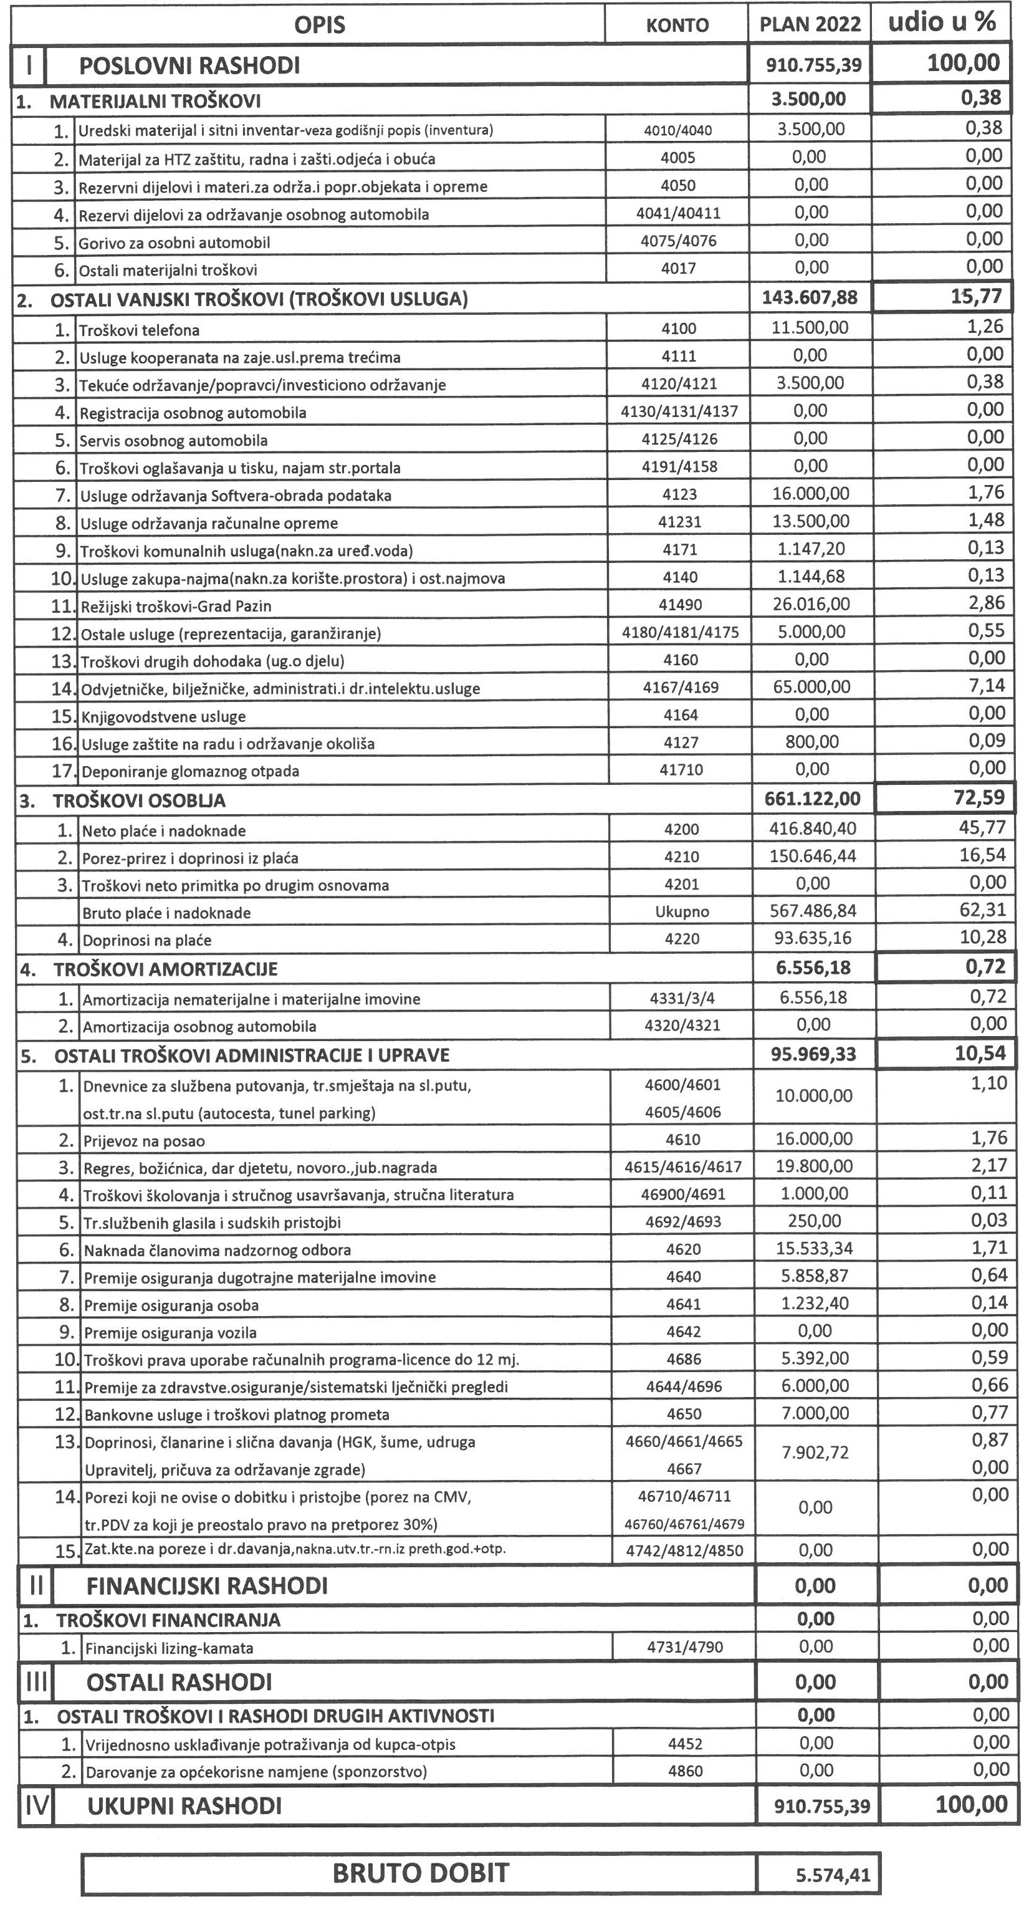
Osnovna djelatnost po naknadi upravitelja
U 2022. godini nastaviti će se redovna osnovna djelatnost, za poslove redovnog upravljanja zgradama, za sve zgrade koje su pod istim, uz mjesečnu naknadu za poslove redovnog upravljanja, po m2 posebnih dijelova zgrade, u svemu prema cjeniku redovnog upravljanja zgradama.
Poslovi redovnog upravljanja na zgradama, odnosno uslugama propisanima zakonima, odlukama ili pravilnicima, a radi se o poslovima koji su obvezni za vlasnike i za upravitelja, a to su:
- osiguranje zgrade,
- dimnjačarske usluge,
- redoviti servisi protupožarne instalacije i protupožarnih aparata,
- redoviti servis hidrantske mreže,
- redoviti mjesečni servisi i godišnje kontrole dizala za zgrade koje posjeduju dizala,
- ispitivanje gromobranske instalacije,
- dezinsekcija i deratizacija,
- praćenje mjerenja emisija onečišćenja u okolišu.

Hitni popravci te intervencije će se također redovno izvršavati na zgradama tokom 2022. godine, u skladu sa pojavom istih (predmetni popravci i intervencije se odnose na zajedničke dijelove i uređaje zgrada : radovi otklanjanja kvarova te sanacije na vodovodnim/kanalizacijskim instalacijama; na zajedničkim elektroinstalacijama u zgradama; na dimnjacima i dimovodnim kanalima; hitne sanacije krovišta zgrada; sanacije kvarova na dizalima; drugi hitni poslovi na zgradama).

U 2022. godini obavljati će se i manji popravci na zgradama, koji imaju karakter redovnog održavanja na temelju potrebe – pregleda zgrade, a to su :
- održavanje, te popravak rasvjete, popravak elektroinstalacija, popravci dizala
- ličenje i bojanje zidova, stolarije te bravarije,
- odštopavanje i ispiranje uz pražnjenje kanalizacije, te sanacija odvoda,
- čišćenje oluka,
- intervencije na govornim uređajima, te ugradnja novih,
- popravak antenskih uređaja, sa instalacijom novih dijelova istih,
- popravak bravarije i stolarije, sa zamjenom krovnih prozora.

Od većih investicijskih radova na zgradama, koji se obavljaju po suglasnosti svih suvlasnika sa unaprijed osiguranim sredstvima financiranja ili putem kreditiranja od strane banaka takvih radova (sanacije krovova, sanacije fasada fasada, sanacije zajedničkih stubišta, sanacije zajedničke vanjske stolarije), te su takvi radovi praćeni Ugovorom o izvođenju radova, nadzorom nad istima, garantnim rokom, i većih su pojedinačnih iznosa, u 2022. godini izvoditi će veliki investicijski radovi, od kojih mogu iznimno pojedini radi obima radova ili termina izvođenja tokom godine biti produženi i u 2023. godinu.
Na slijedećim zgradama tokom 2022. godine planira se izvoditi velike investicijske radove - sanacija krova zgrade :

- Vrtlišće 3B, Pazin;
- Kolodvorski prilaz 8, Pazin;
- Kolodvorski prilaz 4-6, Pazin;
- 25. Rujna 20, Pazin;
- Pristava 8, Pazin;
- Dinka Trinajstića 14, Pazin;
- Zagrebačka 20, 22, Pazin;
- Stari trg 7, Pazin.

Tokom 2022. godine izvesti će se soboslikarski radovi sanacije zajedničkog stepeništa na zgradama :
- Prolaz Jože Šurana 6, Pazin; - Mate Balote 17, Poreč;
- Trg slobode 1, Pazin;
Također, tokom 2022. godine izvesti će se stolarski radovi sanacije zajedničkog stepeništa na zgrad Franine i Jurine 10.

Ostale djelatnosti
Do konca 2022. godine, za zgrade za koje je prijedlog za postupak povezivanja KPU i ZK predan na sud tokom 2020. godine ili tokom 2019. godine (nakon izvršenih postupaka koji su potrebni kao predradnja : formiranje čestice, legalizaciju, etažiranje),
završetak istog očekuje se za zgrade :

- Dršćevka 13 A, B, C, Pazin;
- Trg slobode 1, 1A, Pazin;
- Evgenija Kumičića 2/B, Pazin;
- Viktora Cara Emina 8, Pazin;

- Bože Milanovića 2, Pazin.

Tokom 2022. godine, za zgrade za koje je prijedlog za postupak povezivanja KPU i ZK predan na sud tokom 2021. godine (nakon izvršenih postupaka koji su potrebni kao predradnja, započetih u 2020 godini te završenih tokom 2020./2021.: formiranje čestice, legalizaciju, etažiranje), završetak istog očekuje se ovisno o dinamici rada suda za zgrade :

- Buraj 1, Pazin;
- Franine i Jurine 13;
- Prolaz Jože Šurana 7, Pazin;
- Muntriljska 3, 5, Pazin;
- Dinka Trinajstića 4-8, Pazin
- Ospizio Mosconi 4, Pazin;
- Antuna Kalca 1, Pazin;
- Bože Milanovića 11, Pazin;

- Bože Milanovića 7, 9, Pazin; - Viktora Cara Emina 10, Pazin;
- Kolodvorski prilaz 4-6, Pazin; - Viktora Cara Emina 8A, Pazin.

Tokom 2022. godine će se na sud predati prijedlog za postupak povezivanja KPU i ZK (nakon izvršenih postupaka koji su potrebni kao predradnja a čija dinamika radi složenosti predmeta ovisi o ovisi o radu svih službi koje su uključene u pojedine faze postupka, započetih u 2020 godini te završenih tokom 2021./2022.: formiranje čestice, legalizaciju, etažiranje), završetak istog očekuje se ovisno o dinamici rada suda tokom 2023./2024. godine:

- Prolaz Frane Matejčića 2-10, Pazin;
- Saše Šantela 10, 12, Pazin;
- Prilaz kaštelu 1, Pazin;
- Vrtlišće 3B, Pazin;
- Vrtlišće 3C, Pazin;
- Prolaz E. Jelušića 1, Pazin;
- M. B. Rašana 7/A, Pazin;
- Dršćevka 13/1-4, Pazin;
- Saše Šantela 17, Pazin;
- Muntriljska 2A, Pazin;
- Saše Šantela 9, 11, Pazin;
- Narodnog doma 2, Pazin;
- Saše Šantela 13, 15, Pazin;
- Stareh kostanji 2, Pazin;
- Muntriljska 7, 9, Pazin;
- Saše Šantela 6, 8, Pazin;

- Lupoglav 22D, Lupoglav.
U 2022. godini će se za slijedeće zgrade započeti postupak povezivanja KPU i ZK (odnosno potrebne poslove - formiranje čestice, etažiranje - te dinamika ovisi o radu svih službi koje su uključene u pojedine faze postupka), dok se završetak očekuje 2023.-2025. godine :

- 25. Rujna 4, Pazin;
- M. B. Rašana 4, Pazin;
- M. B. Rašana 6, Pazin;
- Dršćevka 8, 8A, Pazin;
- Istarskih glagoljaša 8, Pazin;
- Muntriljska 7 A-D; Pazin;
- Jurja Dobrile 20, Pazin;
- Kanal 6, Motovun;
- Muntriljska 1, Pazin;
- Dršćevka 17A-D, Pazin;
- Dinka Trinajstića 14, Pazin;
- Šet. Pazinske gimnazije 6, Pazin;
- Saše Šantela 56-62, Pazin;
- Evgenija Kumičića 2A, Pazin;
- Saše Šantela 36-42, Pazin
- Saše Šantela 44-50, Pazin;
- Saše Šantela 52, Pazin;
- Saše Šantela 22-26, Pazin;
- Kapetana Lazarića 2, Pazin;
- Stari trg 3, 4, Pazin.

U 2022. godini nastavit će se svi redovni poslovi usklađenja stanja zgrada na upravljanju sa Zakonom o zaštiti od požara (organizacija, evidentiranje, uviđaji i kontrole na terenu vezani za vatrogasne aparate, dimnjake i ložišta, obavijesti i prijedlozi sanacije u slučaju potrebe kao i ostali poslovi vezani za zaštitu od požara).
U tijeku su ispitivanja zajedničkih instalacija (hidrantske mreže, sustavi vatrodojave, gromobrani, elektroinstalacije, tipkala, panik rasvjeta) kojima su obuhvaćene sve zgrade na upravljanju i koja se odvijaju predviđenom dinamikom. Tim ispitivanjima utvrđuje se postojanje zajedničkih instalacija i ispituje ispravnost svake od njih, a u slučaju neispravnosti postupa se ovisno o složenosti problema. Manje nepravilnosti otklanjaju se redovno, po prihvaćanju ponude dobivene na temelju negativnog atesta, a većim nedostacima koji se ne mogu otkloniti bez važeće projektne dokumentacije, pristupa se planski i isti se rješavaju u fazama.
Očekujemo da će stanje za sve zgrade biti evidentirano do polovice 2022. godine, nakon čega će se ispitivanja zajedničkih instalacija provoditi po isteku pozitivnih atesta.
Dinamiku otklanjanja većih nedostataka teže je predvidjeti, jer je složenija i ovisi o više dionika, ali obzirom na dosadašnja iskustva, očekujemo da će se isti dovesti u zadovoljavajuće stanje tijekom 2022./2023.
U nastavku slijedi plan rješavanja nedostataka za zgrade na kojima su provedena ispitivanja, a isti će se dopunjavati sukladno rezultatima ispitivanja u tijeku.
- Hidrantske mreže
- Početkom 2022. planira se prijava početka i izvođenje radova na hidrantskoj mreži zgrade Prolaz Otokara Keršovanija 2, za što je izrađen glavni projekt
- Početkom 2022. planira se izrada glavnog projekta za održavanje, hitne i nužne popravke hidrantske mreže zgrade na adresi Trg slobode 2,
- U toku je rješavanje imovinsko pravnih odnosa (usklađenje s uporabnom dozvolom), nakon čega će se pristupiti izradi projektne dokumentacije za rekonstrukciju hidrantskih mreža zgrada:
  - Saše Šantela 9-11
  - Saše Šantela 13-15
  - Saše Šantela 17
  - Saše Šantela 52-54
  - Dršćevka 13/1-4
- Na zgradi Dršćevka 1 će se nakon započetog postupka odvajanja stambenog dijela zgrade od poslovnog, pristupiti izradi Elaborata ZOP-a i potrebne projektne dokumentacije za rekonstrukciju hidrantske mreže i sustava vatrodojave.
- Tijekom 2022. godine planiramo uz očekivanu suradnju Istarskog vodovoda i Grada Pazina razraditi rješenja za hidrantske mreže zgrada (nebodera):
  - Jurja Dobrile 5,
  - Jurja Dobrile 7,
  - Jurja Dobrile 9

- Gromobranske instalacije
- Po dobivanju postojećeg projekta sustava zaštite od munja koji je zatražen od investitora, pristupit će se sanaciji gromobrana na adresi Saše Šantela 7
- Sanacija gromobrana na određenim zgradama planira se u sklopu drugih radova (energetska obnova, sanacija fasade, krova), jer to u određenoj mjeri umanjuje troškove izvođenja same gromobranske instalacije (npr. troškovi građevinske skele):
  - Narodnog doma 2A - nema gromobrana
  - Trg slobode 1, 1A-E - nema gromobrana
  - Jurja Dobrile 9
  - 15. siječnja 2
  - Šetalište pazinske gimnazije 7

Tokom 2022. godine se, očekuje da Ministarstvo graditeljstva i Fond za zaštitu okoliša i energetsku učinkovitost objavi, krajem 2019. godine najavljen i tokom 2020./2021. godine više puta odgođen, natječaj za obnovu višestambenih zgrada.
Na deset (10) višestambenih zgrada u Pazinu suvlasnici su donijeli Odluku o energetskoj obnovi njihove zgrade te su u skladu sa time za te zgrade izrađeni Projekti energetske obnove zgrade potrebni za prijavu na natječaj a radi ostvarenja sufinanciranja – dobivanja bespovratnih sredstava.
Prema navedenom, tokom 2022. godine, ostvariti će se prihodi od vođenje dijela cijelokupnog postupka energetske obnove višestambenih zgrada, dok će se sama realizacija produžiti u 2023. godinu sukladno sa dijelom prihoda.
U skladu sa navedenim, u 2022. godini na navedeni natječaj za energetsku obnovu prijaviti će se slijedeće zgrade u gradu Pazinu:

- Dršćevka 13A-C;
- Dršćevka 17 A-D;
- Jurja Dobrile 20;
- M.B.Rašana 10A;
- Muntriljska 7, 9;
- Narodnog doma 2A;
- Prolaz Jože Šurana 7;
- Saše Šantela 54;
- Trg slobode 1, 1A-E;
- Jurja Dobrile 9.

Tokom 2022. godine nastaviti će se sa kontinuiranom naplatom a u slučaju nemogućnosti redovne naplate pripremiti će se dokumentacija za ovršne prijedloge po naplati dugovanja vezanih uz osnovnu djelatnost upravljanja nekretninama i izdavanje raznih potvrda suvlasnicima.
Rashodi za poslovanje u 2022. godini planirani su kao i u proteklom razdoblju.

4.2. PLAN NABAVE ZA 20 22. GODINU
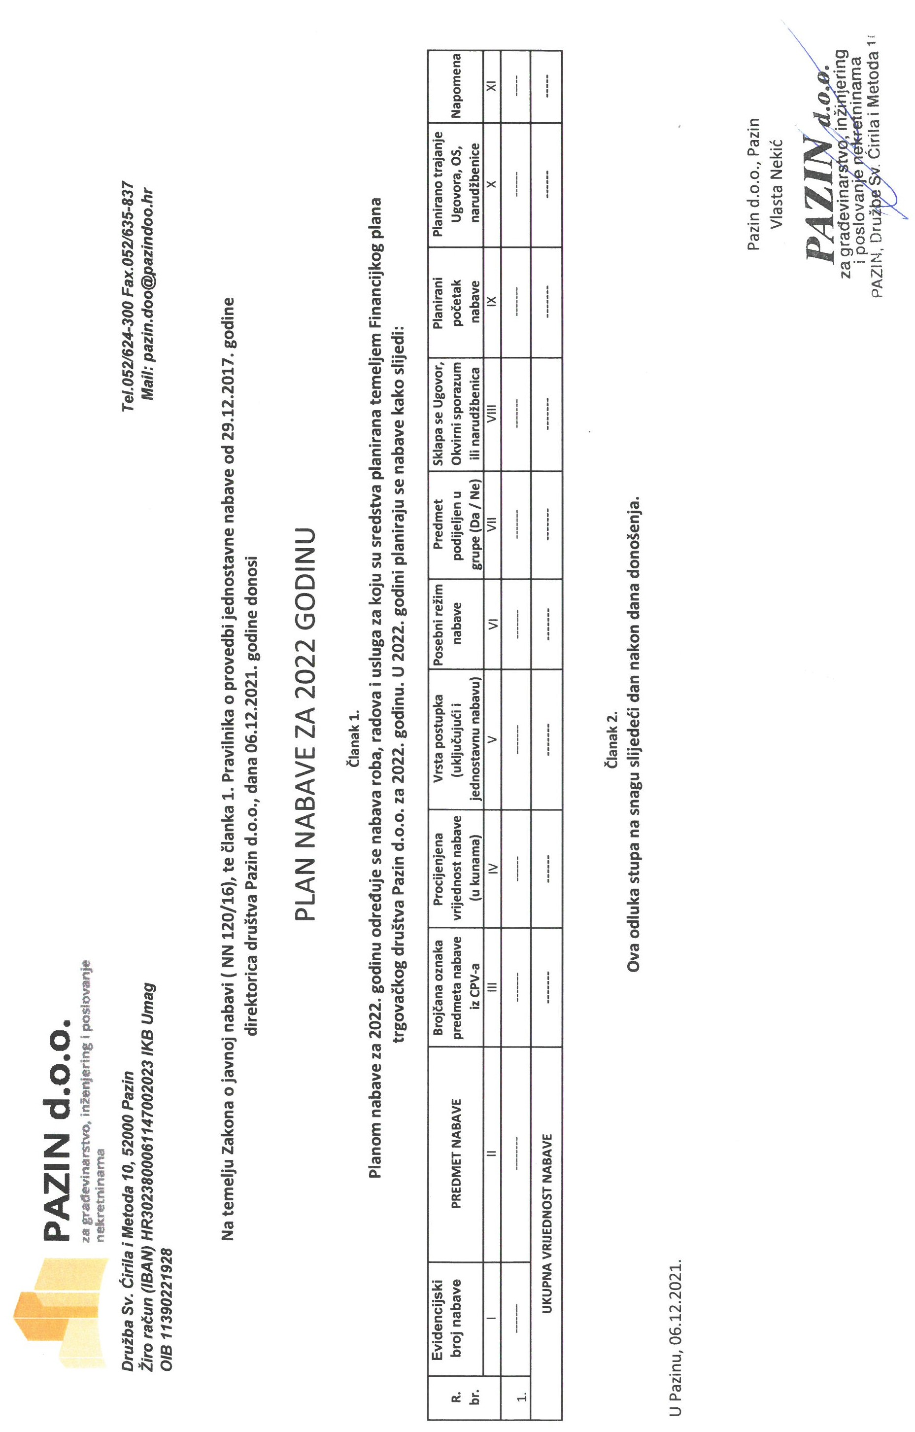
5. ZAKLJUČAK

Tokom 2022. godine, nastaviti će se redovna osnovna djelatnost, poslova redovnog upravljanja zgradama, za sve zgrade koje su pod istim, uz mjesečnu naknadu za iste, po m2 posebnih dijelova zgrade, u svemu prema cjeniku redovnog upravljanja zgradama.
Također, od ostalih djelatnosti, fokus ostaje na postupcima povezivanja zemljišne knjige i knjige položenih ugovora te upisu vlasništva posebnih dijelova nekretnina, u svrhu doprinosa rješavanju dugogodišnjih neriješenih imovinsko pravnih odnosa, osobito u zgradama na području Grada Pazina, ali i na područjima okolnih općina.
Nadalje, značajka 2022. godine biti će i Odlukom suvlasnika 10 višestambenih zgrada u Pazinu o energetskoj obnovi njihove zgrade, omogućena prijava na očekivani i najavljeni, više puta odgođen, natječaj za obnovu višestambenih zgrada, Ministarstvo graditeljstva i Fond za zaštitu okoliša i energetsku učinkovitost, radi ostvarenja sufinanciranja – dobivanja bespovratnih sredstava.

KLASA: 400-01/21-01/02
UR BROJ: 2163/01-14-01-21-1
Pazin, 06.12.2021.
Direktorica
Vlasta Nekić, dipl. ing. građ.

Nadzorni odbor dao je svoju suglasnost na ovaj Plan poslovanja na svojoj sjednici održanoj dana 15.12.2021. godine.
____________________________
Predsjednik Nadzornog odbora

